芮捷WH126-RS485LORA网关及烟感配置说明书

配置篇

易电务（北京）科技有限公司
2025-06-13

修订说明

版本 | 修订说明 | 修订人 | 修订时间
V1.0 | 初版编写 | 米建强 | 2025-06-13

目录
1. 概述 4
1.1 使用范围 4
1.1.1 使用说明 4
1.1.2 使用介绍 4
1.2 配置流程图 4
2. 配置介绍 4
2.1 设备管理 5
2.2 云网关配置 6
2.2.1 新增边缘网关 6
2.2.2 关联站点 7
2.2.3 添加接入服务 8
2.3 工程配置 9
2.4 串口服务器配置 9
2.4.1 网络设置 10
2.4.2 串口设置 11
2.4.3 注册包配置 11

- 概述
  - 使用范围
本说明书主要阅读对象为易电务平台运维人员及工程配置人员。
    - 使用说明
本说明书主要介绍芮捷WH126-RS485LORA网关及烟感配置流程及方法，无前置条件。
    - 使用介绍
本说明书包含了LORA网关及烟感配置方法及注意事项。LORA网关对上为RS485通信，对下（烟感）为LORA通信：
烟感报警后主动把故障信息上送到LORA网关，网关缓存最近一次数据，上送后自动清除。网关支持透传，上位机可直接和烟感通信。
  - 配置流程
准备USB----Type-C线1条，USB头接电脑，Type-C头接WH126。
- 配置介绍

（1）网关配置共有4个步骤，分别是数据格式、波特率、上报周期和检测周期配置。下面为各步骤的详细介绍。首先打开，界面如下：
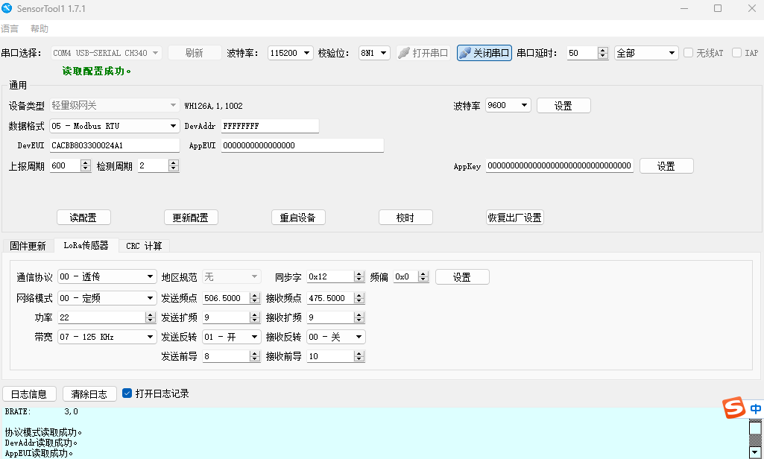
点击，选择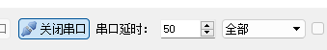全部。然后点击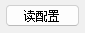图标，并修改相应配置，其中数据格式选5；波特率选9600（RS485对上位机的通信速率）；上报周期单位为秒，一般设置12小时；检测周期配置为非0 参数 开启主动上报功能，默认为0关闭主动上报功能。
最后点击。
- 烟感配置
A、点击BleCOM文件夹下的，打开BLE虚拟串口管理器。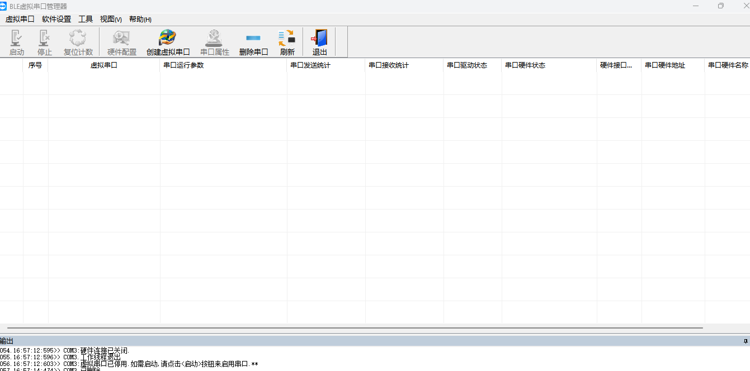
点击，选择一个串口，比如“COM3”，然后按烟感上的“自检/消音”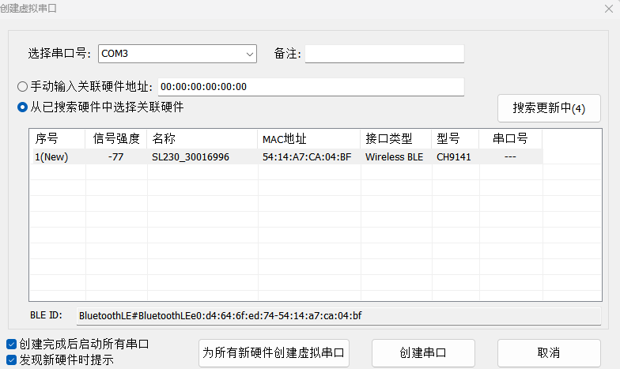自动搜索出本烟感设备，然后点击“创建串口”。
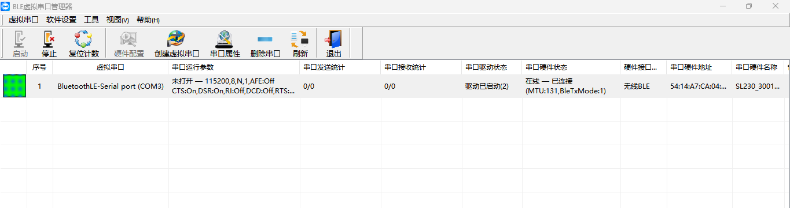
B、在工具界面选择“COM3 Bluet...erial port”（不一定是COM3，各电脑不一样），“设备类型”选择通用。
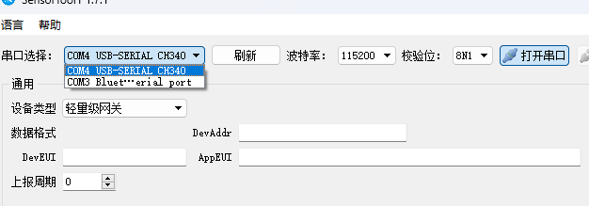
然后点击“打开串口”。
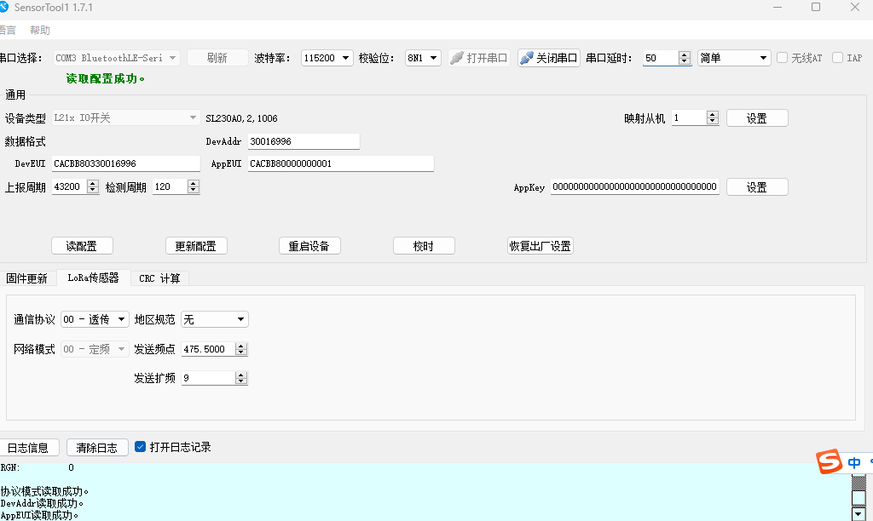
修改“映射从机”地址，然后点击“设置”就完成烟感地址修改。

